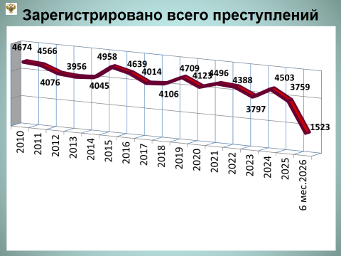

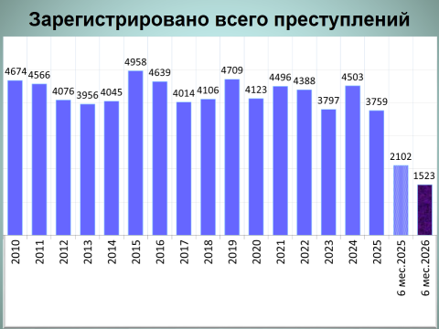

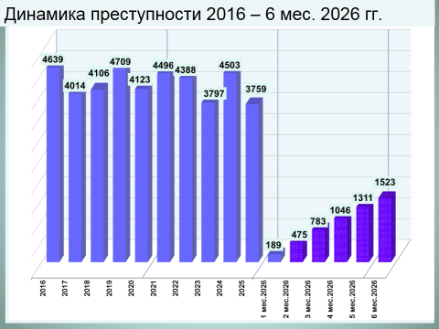

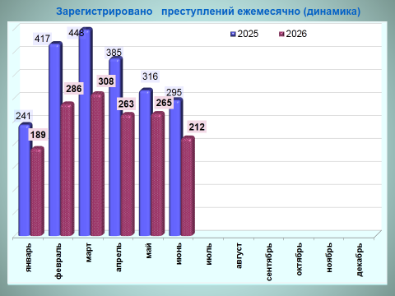

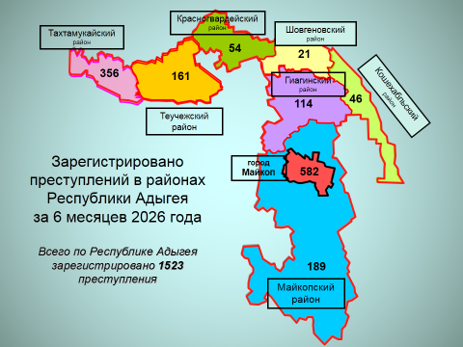

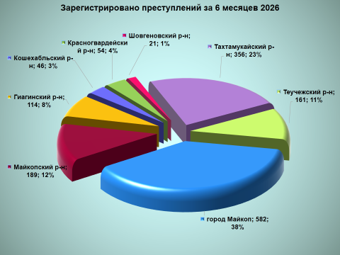

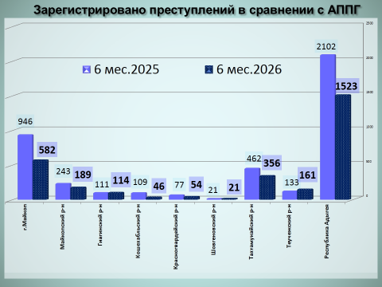

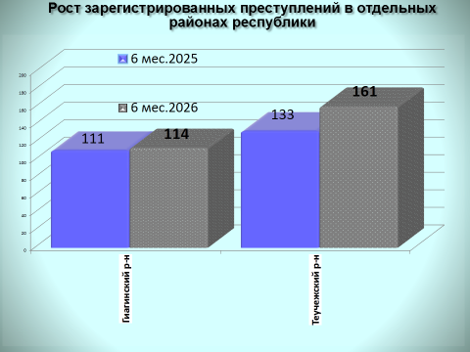

районы | 6 мес. 2026 | 6 мес. 2025 | %, +/-
г.Майкоп | 582 | 946 | -38,5
Майкопский район | 189 | 243 | -22,2
Гиагинский район | 114 | 111 | 2,7
Кошехабльский район | 46 | 109 | -57,8
Красногвардейский район | 54 | 77 | -29,9
Шовгеновский район | 21 | 21 | 0,0
Тахтамукайский район | 356 | 462 | -22,9
Теучежская межрайонная | 161 | 133 | 21,1

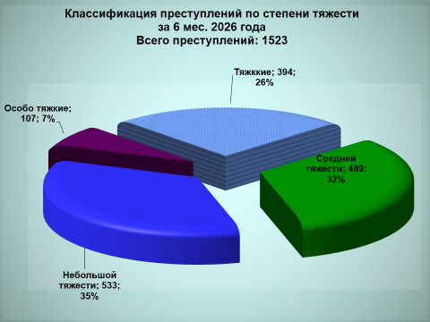

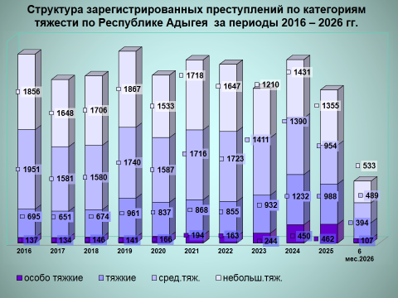

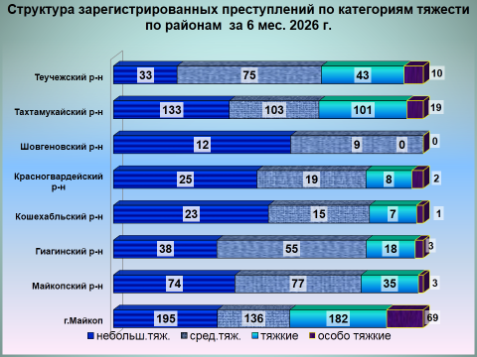

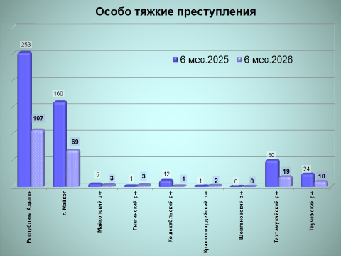

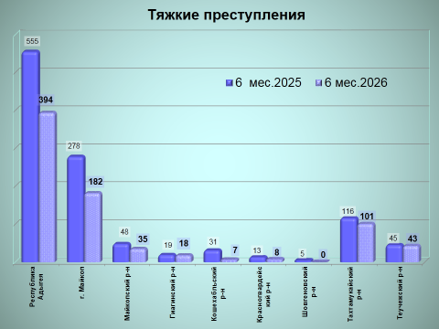

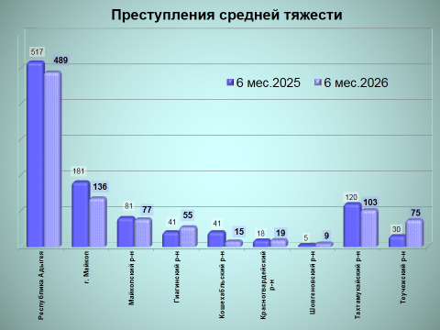

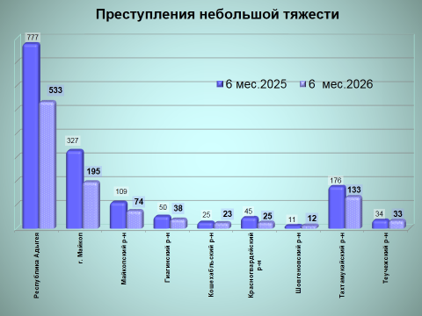

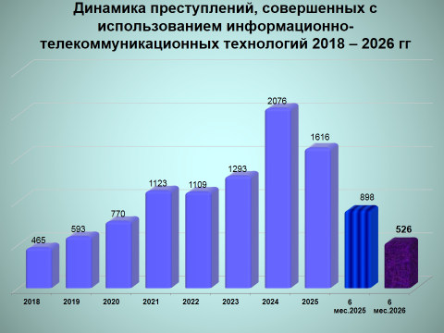

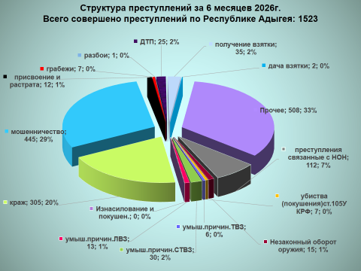

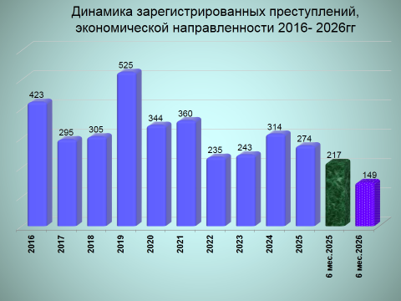

районы | 6 мес. 2026 | 6 мес. 2025 | %, +/-
г.Майкоп | 78 | 109 | -28,4
Майкопский район | 6 | 12 | -50,0
Гиагинский район | 5 | 2 | 150,0
Кошехабльский район | 7 | 5 | 40,0
Красногвардейский район | 2 | 11 | -81,8
Шовгеновский район | 8 | 0 | 100,0
Тахтамукайский район | 26 | 52 | -50,0
Теучежская межрайонная | 17 | 26 | -34,6

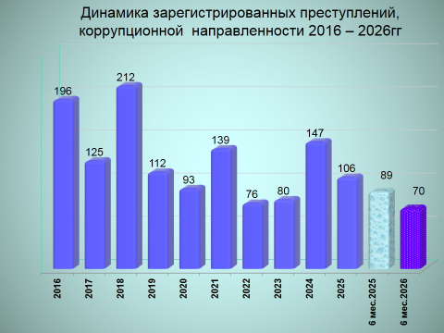

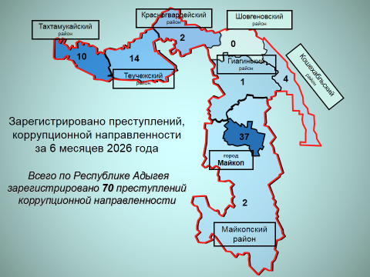

районы | 6 мес. 2026 | 6 мес. 2025 | %, +/-
г.Майкоп | 37 | 70 | -47,1
Майкопский район | 2 | 1 | 100,0
Гиагинский район | 1 | 0 | 100,0
Кошехабльский район | 4 | 3 | 33,3
Красногвардейский район | 2 | 3 | -33,3
Шовгеновский район | 0 | 0 | 0,0
Тахтамукайский район | 10 | 11 | -9,1
Теучежская межрайонная | 14 | 1 | 1300,0

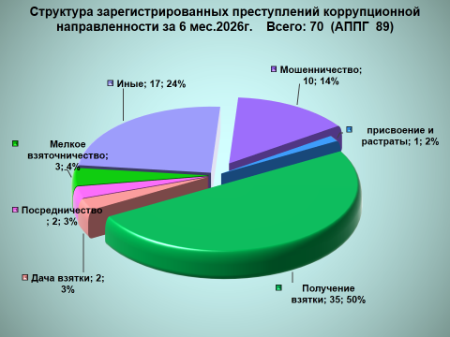

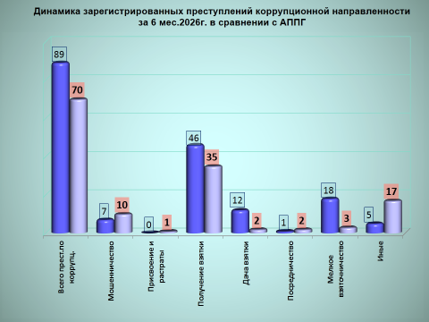
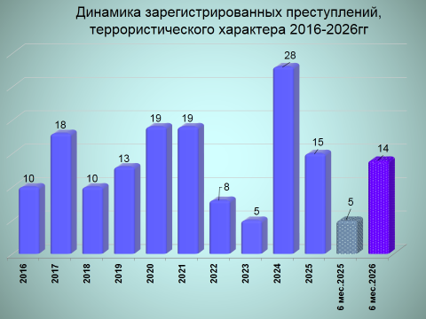

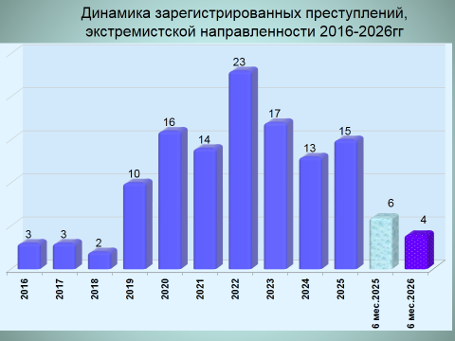

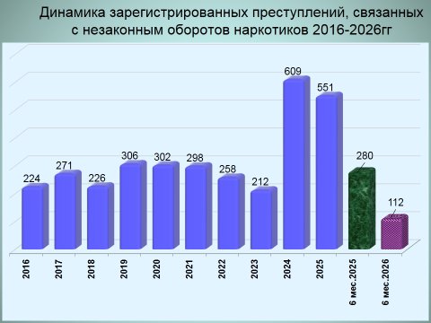

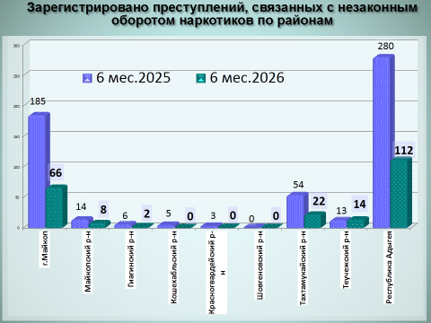

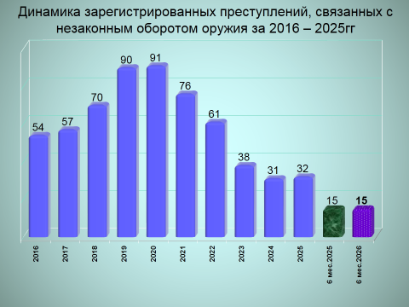

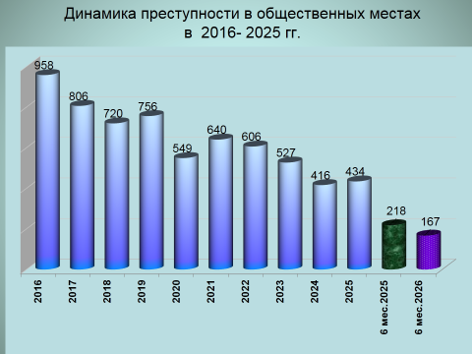

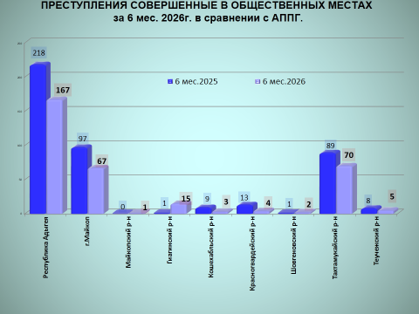

районы | 6 мес. 2026 | 6 мес. 2025 | %, +/-
г.Майкоп | 67 | 97 | -30,9
Майкопский район | 1 | 0 | 100,0
Гиагинский район | 15 | 1 | 1400,0
Кошехабльский район | 3 | 9 | -66,7
Красногвардейский район | 4 | 13 | -69,2
Шовгеновский район | 2 | 1 | 100,0
Тахтамукайский район | 70 | 89 | -21,3
Теучежская межрайонная | 5 | 8 | -37,5

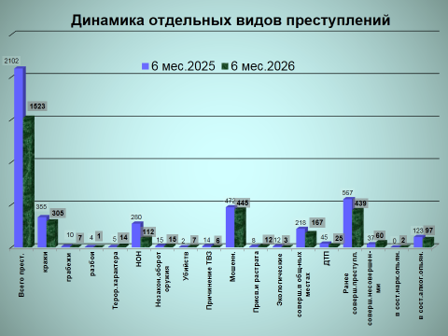

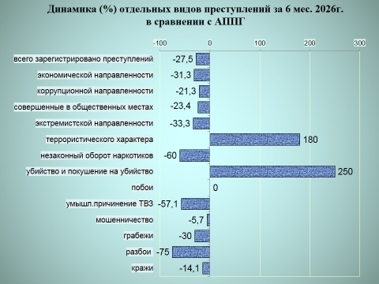

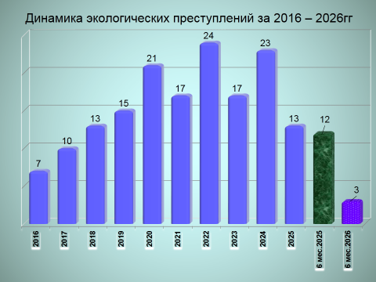

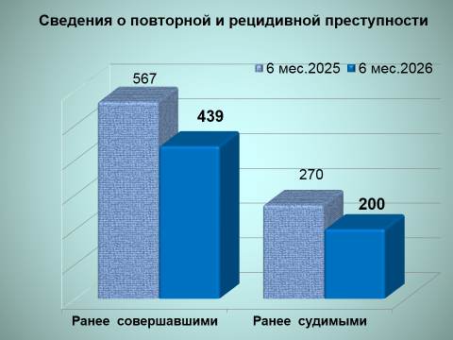

районы | 6 мес. 2026 | 6 мес. 2025 | %, +/-
г.Майкоп | 123 | 195 | -36,9
Майкопский район | 55 | 55 | 0,0
Гиагинский район | 93 | 35 | 165,7
Кошехабльский район | 13 | 76 | -82,9
Красногвардейский район | 22 | 25 | -12,0
Шовгеновский район | 7 | 9 | -22,2
Тахтамукайский район | 68 | 147 | -53,7
Теучежская межрайонная | 58 | 25 | 132,0

 | 6 мес. 2026 |  |  | 6 мес. 2025
районы | Всего преступл. | Кол-во | Уд.вес, % | Всего преступл. | Кол-во | Уд.вес, %
Республика Адыгея | 1523 | 439 | 28,82 | 2102 | 567 | 26,97
г.Майкоп | 582 | 123 | 21,13 | 946 | 195 | 20,61
Майкопский район | 189 | 55 | 29,10 | 243 | 55 | 22,63
Гиагинский район | 114 | 93 | 81,57 | 111 | 35 | 31,53
Кошехабльский район | 46 | 13 | 28,26 | 109 | 76 | 69,72
Красногвардейский район | 54 | 22 | 40,74 | 77 | 25 | 32,46
Шовгеновский район | 21 | 7 | 33,33 | 21 | 9 | 42,85
Тахтамукайский район | 356 | 68 | 19,10 | 462 | 147 | 31,81
Теучежская межрайонная | 161 | 58 | 36,02 | 133 | 25 | 18,79

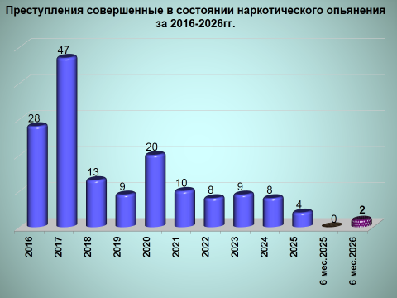

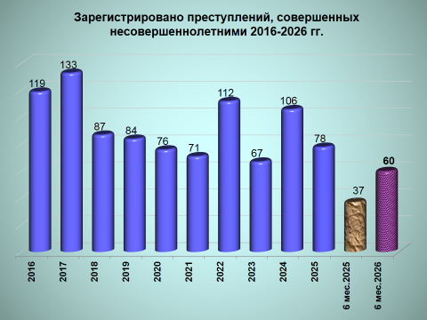

районы | 6 мес. 2026 | 6 мес. 2025 | %, +/-
г.Майкоп | 28 | 31 | -9,7
Майкопский район | 22 | 12 | 83,3
Гиагинский район | 10 | 21 | -52,4
Кошехабльский район | 8 | 4 | 100,0
Красногвардейский район | 9 | 10 | -10,0
Шовгеновский район | 0 | 1 | -100,0
Тахтамукайский район | 14 | 37 | -62,2
Теучежская межрайонная | 6 | 7 | -14,3

 | 6 мес. 2026 |  |  | 6 мес. 2025
районы | Всего преступл. | Кол-во | Уд.вес, % | Всего преступл. | Кол-во | Уд.вес, %
Республика Адыгея | 1523 | 97 | 6,36 | 2102 | 123 | 5,85
г.Майкоп | 582 | 28 | 4,81 | 946 | 31 | 3,27
Майкопский район | 189 | 22 | 11,64 | 243 | 12 | 4,93
Гиагинский район | 114 | 10 | 8,77 | 111 | 21 | 18,91
Кошехабльский район | 46 | 8 | 17,39 | 109 | 4 | 3,66
Красногвардейский район | 54 | 9 | 16,66 | 77 | 10 | 12,98
Шовгеновский район | 21 | 0 | 100,0 | 21 | 1 | 4,76
Тахтамукайский район | 356 | 14 | 3,93 | 462 | 37 | 8,00
Теучежская межрайонная | 161 | 6 | 3,72 | 133 | 7 | 5,26

районы | 6 мес. 2026 | 6 мес. 2025 | %, +/-
г.Майкоп | 1 | 0 | 100,0
Майкопский район | 0 | 0 | 0,0
Гиагинский район | 0 | 0 | 0,0
Кошехабльский район | 0 | 0 | 0,0
Красногвардейский район | 0 | 0 | 0,0
Шовгеновский район | 0 | 0 | 0,0
Тахтамукайский район | 1 | 0 | 100,0
Теучежская межрайонная | 0 | 0 | 0,0

районы | 6 мес. 2026 | 6 мес. 2025 | %, +/-
г.Майкоп | 7 | 22 | -68,2
Майкопский район | 1 | 9 | -88,9
Гиагинский район | 0 | 0 | 0,0
Кошехабльский район | 2 | 1 | 100,0
Красногвардейский район | 2 | 0 | 100,0
Шовгеновский район | 0 | 1 | -100,0
Тахтамукайский район | 37 | 0 | 100,0
Теучежская межрайонная | 11 | 4 | 175,0

